L-DCS : système d'enregistrement automatique des passagers
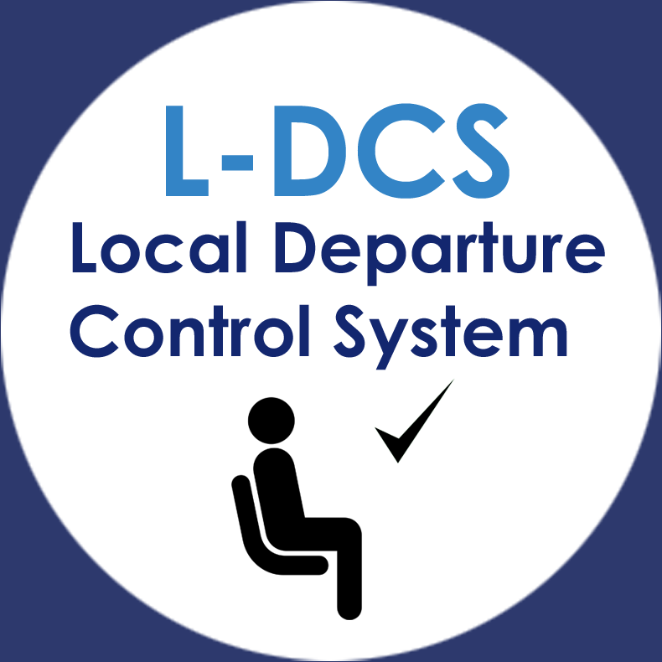
Présentation | L-DCS
Installation | Guide d'installation L-DCS
Utilisation | Manuel de l'agent d'escale
Formation | Formation des Administrateurs et des Utilisateurs

